Москва, 29.07.2026
Фирма:
Контактное лицо:
Приглашение на выставку
«Мясная промышленность. Куриный король / VIV Russia 2013»
с 21 по 23 мая 2013 в Москве, Крокус Экспо

Специализированная выставка для животноводческих и перерабатывающих предприятий.
Уважаемый партнер,

С 21 по 23 мая 2011 состоится международная специализированная выставка для животноводческих и перерабатывающих предприятий, «VIV Russia 2013» в международном выставочном центре „Crocus Expo“ в Москве. Компании SVENTA AG и TIPPER TIE будут участвовать в этой выставке с интересной программой.
Для нас, компаний SVENTA AG и TIPPER TIE, выставка VIV Russia 2013 является очень важной в данной отрасли, и дает нам новый импульс, а различные инновационные решения и дальнейшие разработки подтвердят эффективность нашей работы.

На нашем выставочном стенде в Павильоне 2/ Зал 8/ Стенд 27 будут представлены разные новинки и дальнейшие разработки, которые Вас заинтересуют.

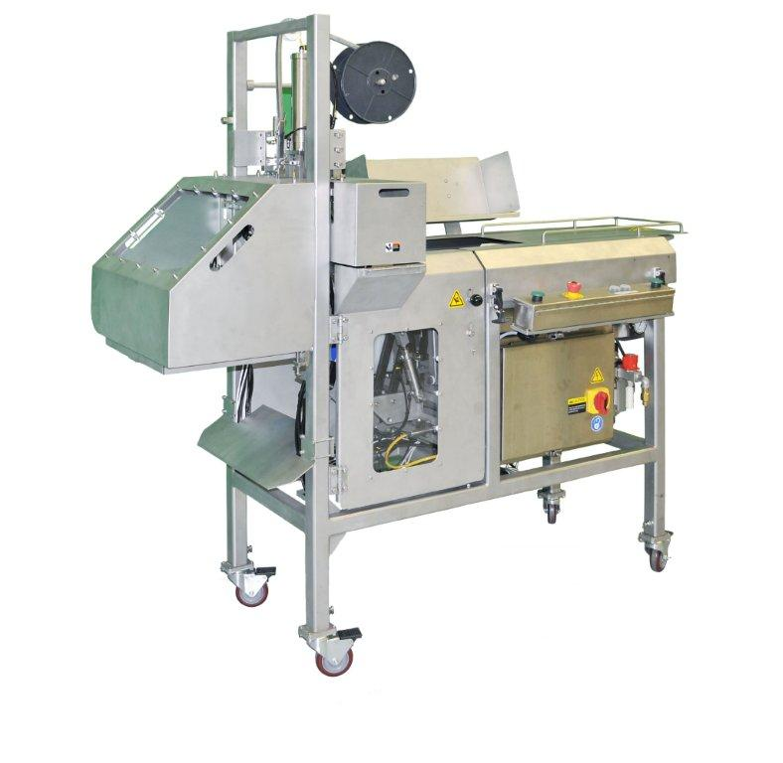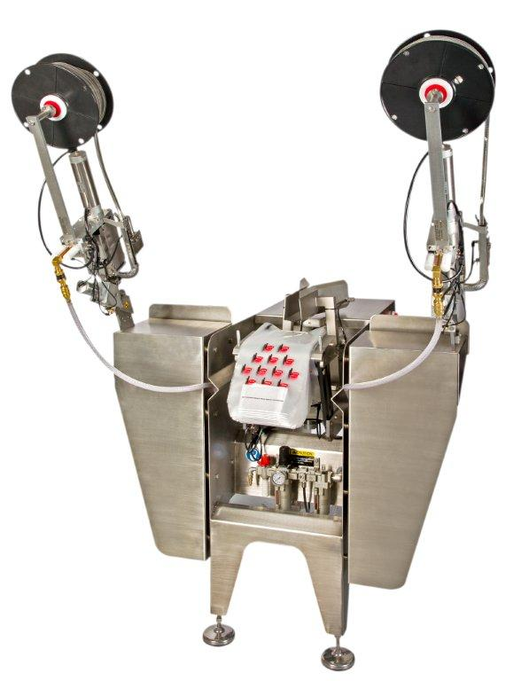
Что еще предлагает выставка VIV Вы сможете узнать на сайте http://www.vivrussia.ru/
Мы будем очень рады, увидеть Вас лично и поприветствовать на нашем выставочном стенде.

Более подробную информацию Вам охотно предоставят наши сотрудники:

Михаил Корнилов: mk@sventa.ru
Максим Варюшкин: mv@sventa.ru
Краснодар: Андрей Узельман: au@sventa.ru
Новосибирск: Максим Антошин: ma@sventa.ru /ea@sventa.ru
Украина: Валентина Гресько: vg-sventa@paco.net

С уважением,
Управляющий директор
SVENTA AG
Йорг Нольд

